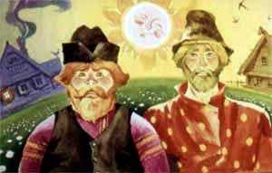
Жили-были два брата - два Ивана: Иван-богатей, да Иван-бедняк.
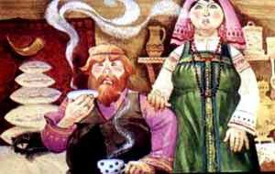
У Ивана-богатея полна изба всякого добра, а семья - он да жена. Нет у Ивана-богатея ни малых, ни больших ребят.
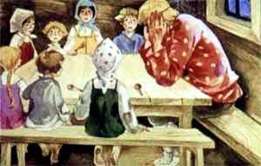
А у Ивана-бедняка ребят семеро. А в доме ни крупицы, ни мучицы.
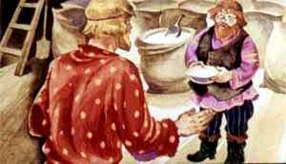
Делать нечего, пошел Иван-бедняк к богатому брату:- "Дай мне брат мучицы взаймы. Я тебе потом отработаю."- "Хорошо, - говорит Иван-богатей, - На тебе муки мисочку, а вернешь мешок."
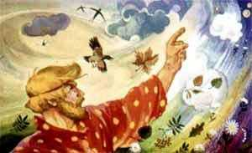
Взял Иван-бедняк мисочку с мукой и пошел домой. Только до своих ворот дошел, как налетел Ветер, сдул всю муку из мисочки - и дальше полетел. Рассердился Иван-бедняк:- "Ах ты, озорной Ветер северный, ты моих детушек изобидел, голодными оставил! Найду я тебя - заставлю за свое озорство ответить."
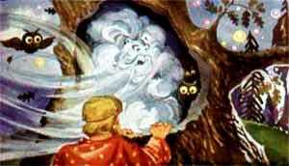
И пошел Иван-бедняк за Ветром вслед. Ветер в лес - Иван в лес. Набрели на большущий дуб. ветер в дупло - и Иван в дупло. Ветер говорит:- "Чего же, мужичок, ты ко мне в гости зашел?"
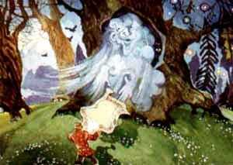
А Иван-бедняк отвечает:- "Нес я голодным ребятам муки горсточку, а ты налетел, муку рассеял. С чем я теперь домой приду?"- "Не горюй! - Ветер говорит, - На тебе скатерть-самобранку: чего хочешь - все тебе будет"
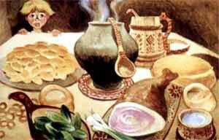
Обрадовался Иван-бедняк, поклонился Ветру, домой побежал. Дома скатерть на стол положил и говорит:- "Дай мне, скатерть-самобранка, поесть - попить."Только сказано - на скатерти и пироги и калачи, и с мясом щи, и окорок свиной, и кисель овсяной.
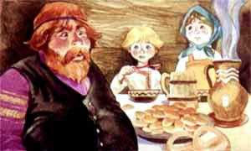
Наелся Иван с ребятами и спать лег. А утром только сели завтракать, как Иван-богатей пришел. Как увидел полный стол покраснел от злости.
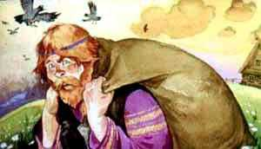
" Я тебе муки должен, сейчас отдам, - говорит Иван-бедняк. - Скатерть-самобранка, дай мешок муки."Только сказано - мешок муки на столе лежит. Взял Иван-богатей муку, из избы вышел.
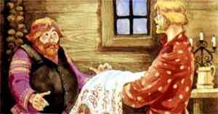
Вечером снова прибегает к брату Иван-богатей:- "Братец, помоги! Наехали гости, а у меня и печь не топлена, и хлеба не печены, нечем потчевать. Дай твою скатерку!"Ну, Иван-бедняк и дал ему скатерть-самобранку.
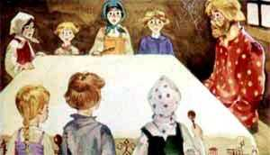
Богатей гостей накормил, со двора проводил. скатерть-самобранку в сундук спрятал, а Ивану-бедняку такую самую, да только простую скатерть принес.Стал Иван-бедняк с ребятами за ужин садиться. Расстелил скатерочку:- "Скатерть-самобранка, дай поужинать!"Лежит скатерть бела-чиста, а ужина нет как нет.
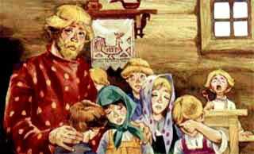
Побежал Иван-бедняк к богатею:- "Что ты, братец с моей скатеркой сделал?"- "Знать не знаю, ведать не ведаю! Какую взял, такую и отдал."Заплакал Иван-бедняк, домой пошел. День прошел, второй пролетел, ребята плачут, есть просят. в доме ни крупицы, ни мучицы.
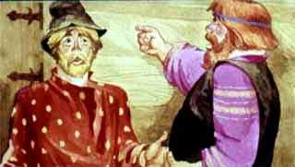
Делать нечего. пошел иван-бедняк к богатому брату:- "Дай мне, братец, муки, или крупы, или хлебушка."- "Нет у меня ни муки, ни крупы. ни хлебушка. Возьми, коли хочешь, в погребе, на бочке блюдо киселя."
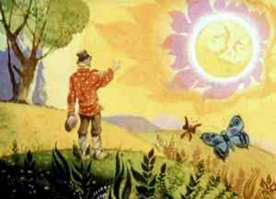
Взял Иван блюдо киселя, домой отправился. Идет по дороге. а солнышко свети, пригревает. Стал кисель таять, с блюда бежать, да и пролился на землю.Рассердился Иван-бедняк:- "Ах ты. Солнце неразумное! Найду я тебя - заставлю за озорство ответить!"И пошел Иван солнце искать.
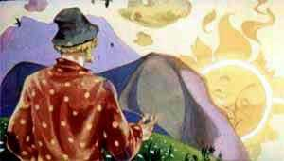
Шел, шел, солнце все впереди, только к вечеру за горой село. Тут Иван его и нашел. Увидело Ивана Солнце и говорит:- "Ты чего, Иван, ко мне в гости пришел?"- "Нес я голодным ребятам кисель, - говорит Иван, - А ты, Солнце, как стало пригревать, в киселе играть, стал кисель таять и весь на дорогу вылился. С чем я теперь домой пойду?"
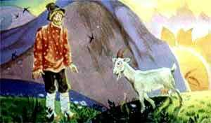
- "Ничего, - говорит Солнце, - Я тебя обидело, я и помогу. Дам тебе козочку из моего стада. Ты ее желудями корми, из нее золото дои."
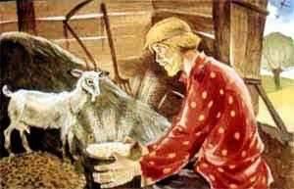
Накормил Иван козу желудями, стал доить. А вместо молока у козы - золото.
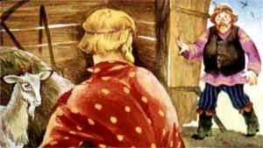
Услыхал про козу Иван-богатей, прибежал к брату.- "Выручи, родименький, дай на часок твою козу. Надо мне долг отдавать, а денег нет."- "Бери, да только без обману."
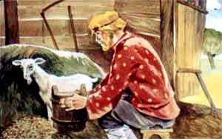
Взял Иван-богатей козу, надоил золота, козу в клеть спрятал, а Ивану-бедняку простую козу погнал:- "Спасибо, братец, выручил!"Накормил Иван-бедняк козу желудями, стал доить. Течет молоко, золота нет как нет.
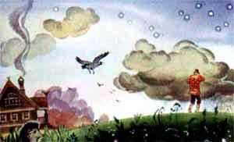
Побежал Иван-бедняк к богатею:- "Что ты, братец с моей скатеркой сделал?"- "Знать не знаю, ведать не ведаю! Какую взял, такую и отдал."Заплакал Иван-бедняк, домой пошел.
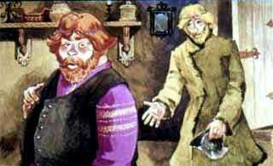
Ну, дни прошли, недели пролетели, ребята плачут, есть хотят. Зима пришла суровая, а дома ни мучицы ни крупицы. Пошел Иван-бедняк к богатому брату:- "Дай, братец, муки горсточку!"- "Не будет тебе ни муки, ни крупы, а хочешь - возьми на полке в каморке вчерашние щи."
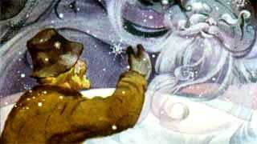
Взял Иван-бедняк миску вчерашних щей и домой пошел. Идет, вьюга гудит. Мороз примораживает, заморозил щи до самого дна. Рассердился Иван-бедняк:- "Ах ты, Мороз-красный нос! Тебе игра, а ребятам горе! Найду я тебя - заставлю за озорство ответить!"И пошел Иван-бедняк за Морозом.
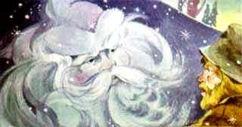
Мороз по полям - Иван по полям. Мороз в леса - Иван в леса. Лег Мороз под большой сугроб - и Иван туда. Удивился Мороз:- "Ты чего, Иван, ко мне в гости пришел?"- " Нес я ребятам вчерашние щи, А ты заиграл, щи приморозил. С чем я теперь домой пойду? Скатерть-самобранку да козу золотодойку брат отнял, а ты щи перепортил."
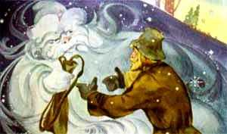
- "Только-то, - Мороз говорит, -на тебе за это сумочку-выручалочку. Скажешь: "Двое из сумы!" - двое выскочат; скажешь: "Двое в суму!" - двое спрячутся."
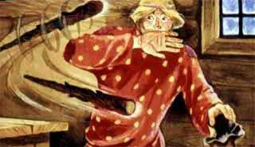
Пришел Иван домой, суму вынул да и говорит:- "Двое из сумы!"Тут как выскочат из сумы две дубинки сосновые, как начнут Ивана бить, приговаривать:- "Не верь, Иван, богачу! Уму разуму учись!"
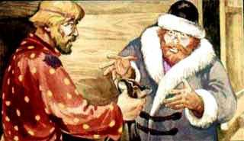
Еле Иван дух перевел да крикнуть успел:- "Двое в суму!", - как Иван-богатей прибежал:- " Где ты был Иван? Что достал Иван?"- "Был, братец, у Мороза, а достал чудесную суму. Скажешь: "Двое из сумы!" - двое выпрыгнут, что надо сделают."- "Дай мне сумочку на один денек! У меня крыша развалилась, починить некому."
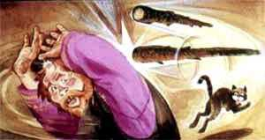
Принес Иван-богатей суму домой, двери запер:- "Двое из сумы!"Как выскочат из сумы две дубинки сосновые, как начнут бить, приговаривать:-"Не обижай, богач, бедняка! Отдай, богатей, Ивану скатерть да козу."
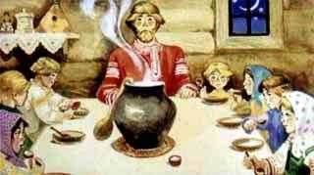
Еле живой Иван-богатей пришел, отдал бедняку скатерть-самобранку и козу.Стал Иван-бедняк с детками жить-поживать, добра наживать. теперь семеро ребят - все на лавочке сидят, кашу пшенную едят. Ложки крашенные, каша масляная.

